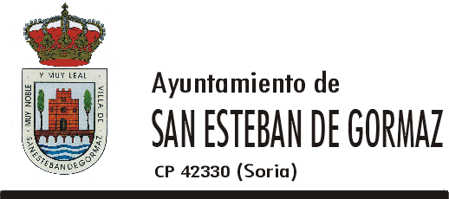
Expte. nº F-

SUBVENCION PARA RECUPERACIÓN DE INMUEBLES DEL CONJUNTO HISTÓRICO-ARTÍSTICO DE
SAN ESTEBAN DE GORMAZ

1.- DATOS DEL SOLICITANTE

- Nombre y Apelllidos:
- D.N.I. nº Tfno.
- Domicilio
- Población

Correo electrónico: ………………………………………………………………………………

2.- DATOS BANCARIOS
- Titular:
- Banco:
- Localidad:

- Nº cuenta:

3.- OBJETO O FINALIDAD PARA LA QUE SE SOLICITA LA SUBVENCIÓN
- Obras a realizar:

- Emplazamiento:
- Presupuesto:
- Empresa o contratista encargado de las obras:

4.- DOCUMENTACIÓN QUE SE ADJUNTA (ver dorso)

El solicitante, arriba identificado, a la vista de lo dispuesto en la Convocatoria de concesión de ayudas para fomentar la recuperación de los inmuebles que constituyen el Conjunto Histórico-Artístico de la villa de San Esteban de Gormaz mediante acuerdo de la Junta de Gobierno Local del día 19 de febrero de 2021, publicadas en B.O.P. 26-3-2021, y ajustándose a los requisitos exigidos en la misma, SOLICITA le sea concedida la subvención a que se refiere la presente solicitud.

En San Esteban de Gormaz, a ......... de ............................... de 2021.

SRA. ALCALDESA-PRESIDENTA DEL AYUNTAMIENTO DE SAN ESTEBAN DE GORMAZ
DOCUMENTACIÓN A ADJUNTAR:

- Solicitud de licencia de obras.

- Fotocopia del D.N.I. Si se trata de comunidades de propietarios deberán presentar además una relación de los propietarios y viviendas, certificación de acuerdo unánime adoptado en Junta General.

- Presupuesto desglosado, detallando las obras a realizar, que deberá ser realizado por un técnico competente o por contratista o empresa constructora debidamente autorizados para ejercer la actividad.

- Declaración jurada sobre otras ayudas económicas concedidas o solicitadas para la realización de las mismas obras, por cualesquiera otras Administraciones o Entidades Públicas o privadas, indicando sus importes, o bien, declaración de que no se ha solicitado ni obtenido ninguna ayuda económica.

- Declaración jurada del solicitante acreditativa de no haber iniciado las obras objeto de la solicitud en la fecha de su presentación.

- Declaración jurada de estar al corriente de las obligaciones tributarias y con la Seguridad Social y con el Ayuntamiento.

- Fotografías originales y en color que describan con claridad la situación del inmueble y el estado en que se encuentra previo a las obras.

D./D.ª ………………………………………………………, con D.N.I. nº …………………………..
Con domicilio en C) ………………………………………… localidad ……………………………..
Provincia ……………………,, teléfono ……………………….., en relación con el expediente de solicitud de subvención para la recuperación de inmuebles en el Conjunto Histórico Artístico de San Esteban de Gormaz, convocatoria 2021,

DECLARO

- Que si/no ha iniciado las obras objeto de la solicitud en la fecha de su presentación.
Si ha realizado las obras, señale en qué año las ha realizado………..
- Que está al corriente con sus obligaciones tributarias, con la Seguridad Social y el Ayuntamiento de San Esteban de Gormaz.
- Que si/no ha solicitado o si/no concedido otras ayudas para la realización de las mismas obras por cualquiera otra Administración o Entidad Pública o privada.
(Marcar lo que no proceda (si o no). Si ha recibido o solicitado alguna otra ayuda, deberá indicar el importe y el organismo que la ha concedido).

San Esteban de Gormaz, ………………………………………..

Firmado: ……………………………….

